6.2 더 해보기

1. 매 줄 마다 주석으로 설명을 달아보세요.

완성 ex6.py 파일에 닮.

1. 문자열 안에 다른 문자열을 넣는 위치를 모두 찾아보세요 .



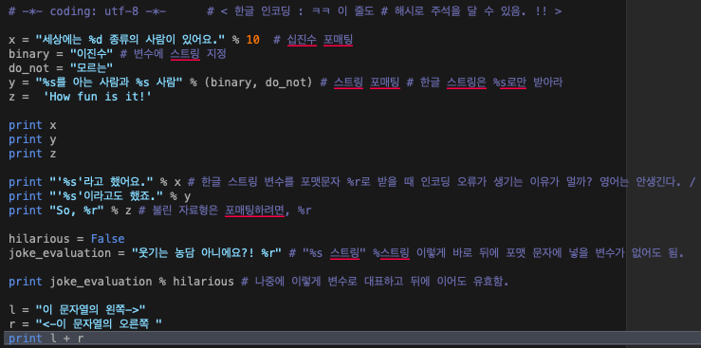



1. 5군데 뿐인 게 확실해요 ?



네. 제가 비록 컴공 가방끈이 짧지만, 이것의 자료형이 불린이란 건 알아요. 수학의 정석 집합 부분처럼, 스트링은 좀 많이 공부해서 그런 거 같네요.

1. w+e 의 역할은?

두 스트링을 여백없이 concetenate(이어 붙이기) 해주는 역할을 합니다.

**< Honest Questioning솔직히 드는 의문 >**

**%r 포매팅이 우측으로 받은 변수를 raw data로 보여준다는 뜻은 무슨 뜻이지?**

**그리고 왜 그게 디버그에 쓰이는 거야 ?**

**What does it mean by %r showing raw data for the received data of the variable ? In which way does that help debugging ?**